深圳市普联技术有限公司
TP-LINK TECHNOLOGIES CO., LTD.
软件概要设计
模块名称: | 邮件监听器模块
版 本: | V0.1
完成日期: | 2020.9.22
作 者: | 周治宇
审 核:
批 准:
文件状态: | □草稿 □正式发布 □正在修改

版 本 历 史
版本/状态 | 责任人 | 起止日期 | 备注
V0.1/草稿 | 周治宇 | 2020.9.16-2020.9.22 | 设计并开发邮件监听器模块
目录
1. 前言 1
1.1. 项目简要说明 1
1.2. 任务概述 1
1.3. 可用资源 1
2. 需求分析 1
3. 原理概述 1
3.1. 协议分析 1
3.1.1. 协议描述 1
3.1.2. 协议数据格式 4
3.2. 设计思想 4
3.2.1. SMTP报文解析 4
3.2.2. POP报文解析 5
4. 系统构架描述 5
4.1. 概述 5
4.2. 模块结构 6
5. 重要算法与数据结构 6
5.1. 重要算法 6
5.1.1. 邮件报文识别 6
5.1.2. 头部信息解析 6
5.1.3. 应用层数据解析 7
5.2. 数据结构 7
6. 接口概要设计 9
7. 开发环境及部署环境 11
7.1. 开发环境 11
7.2. 部署环境 11

前言

项目简要说明
在智能家庭网络组网拓扑的路由器上，实现一个监听程序，捕获网络中的数据包，识别出其中的邮件数据，并对其进行分析，给出如下信息：
- 邮件信息的整体统计（包括但不限于：邮件数量、邮件大小等）。
- 基于发件人的邮件统计（包括但不限于：邮件数量、邮件大小、收件时间等）。
- 基于收件人的邮件统计（包括但不限于：邮件数量、邮件大小、收件时间等）。
- 需考虑高效的匹配算法。

任务概述
按照题干要求设计并实现邮件监听器模块。

可用资源
先前作业中开发的通用链表、通用哈希表、内存管理器和通用队列均属可用资源。

需求分析
模块对外提供的功能比较简单，主要包括邮件监听功能、监听结果输出功能。
其中，邮件监听功能又可进一步细分为邮件报文捕获/识别功能、邮件报文解析功能和解析结果汇总功能。
邮件监听的主要过程为：
1. 通过子功能中的邮件报文捕获/识别功能从对抓取到的报文进行识别和过滤，识别出邮件报文
2. 根据邮件相关协议（主要是SMTP和POP）对过滤的报文进行解析，从中提取有用的信息（发件人、收件人、邮件长度等）
3. 将提取到的信息使用合适的数据结构进行装载。

原理概述
本次在Linux上搭建的邮件服务器支持的协议包括SMTP协议和POP协议，因此编程工作主要围绕这两种协议的报文解析展开。程序中使用的抓包工具为Linux平台下的libpcap。

协议分析

协议描述

SMTP协议简介
SMTP是一组用于从源地址到目的地址传送邮件的规则，并且控制信件的中转方式。SMTP协议属于TCP/IP协议族，它帮助每台计算机在发送或中转信件时找到下一个目的地。SMTP使用TCP端口25。
SMTP协议的作用在于将客户端发送的邮件“推”到邮件服务器上、抑或是将一封邮件从一个邮件服务器“推”到另一个邮件服务器上。其工作原理如下图所示：
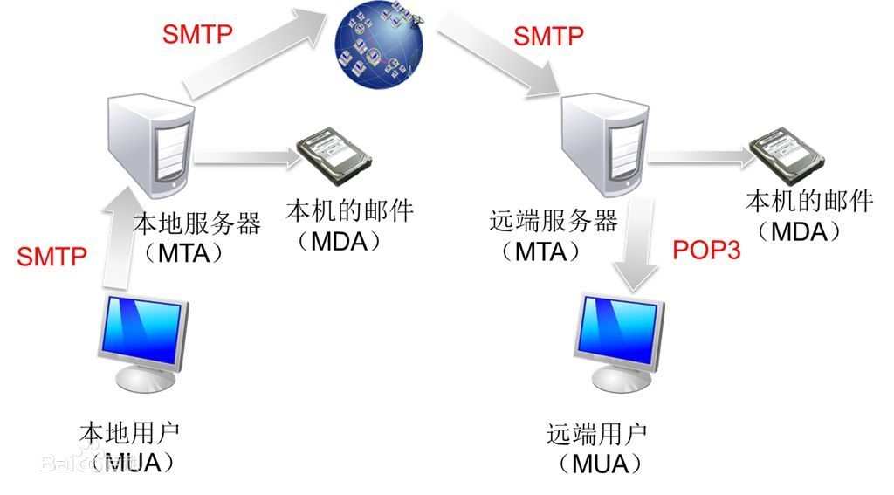
SMTP协议的工作过程可分为如下3个过程：
(1)建立连接：在这一阶段，SMTP客户请求与服务器的25端口建立一个TCP连接。一旦连接建立，SMTP服务器和客户就开始相互通告自己的域名，同时确认对方的域名。
(2)邮件传送：利用命令，SMTP客户将邮件的源地址、目的地址和邮件的具体内容传递给SMTP服务器，SMTP服务器进行相应的响应并接收邮件。
(3)连接释放：SMTP客户发出退出命令，服务器在处理命令后进行响应，随后关闭TCP连接。

如果要统计邮件的相关信息，需要重点关注过程（2）。SMTP的工作过程如下图所示：
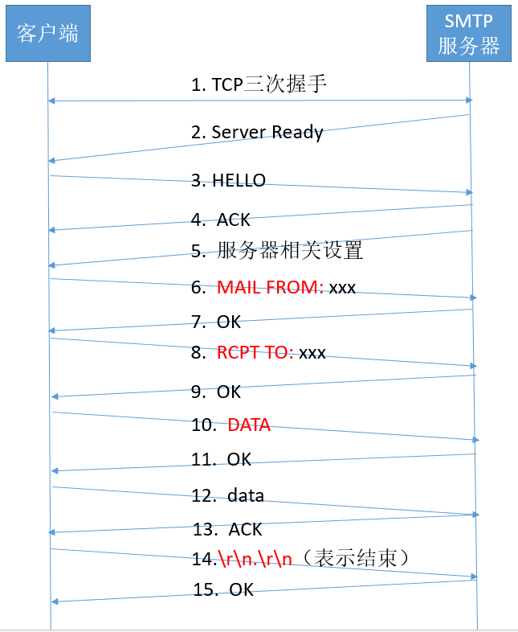
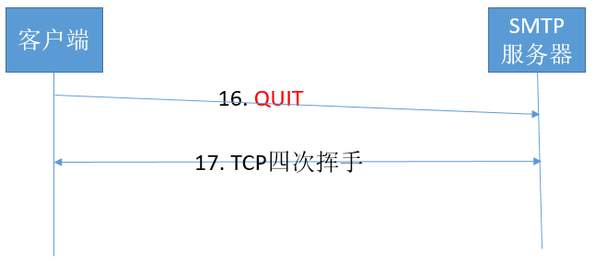

POP协议简介
POP的全称是 Post Office Protocol，即邮局协议，用于电子邮件的接收，它使用TCP的110端口。常用的是第三版 ，所以简称为POP3。
POP3仍采用Client/Server工作模式，Client被称为客户端，一般我们日常使用电脑都是作为客户端，而Server（服务器）则是网管人员进行管理的。举个形象的例子，Server（服务器）是许多小信箱的集合，就像我们所居住楼房的信箱结构，而客户端就好比是一个人拿着钥匙去信箱开锁取信一样的道理。
当我们按下电子邮件软件中的收取键后，电子邮件软件首先会调用DNS协议对POP服务器进行解析IP地址，当IP地址被解析出来后，邮件程序便开始使用TCP协议连接邮件服务器的110端口，因为POP服务器是比较忙的，所以在这个过程中我们相对要等比较长的时间。当邮件程序成功地连上POP服务器后，其先会使用USER命令将邮箱的账号传给POP服务器，然后再使用PASS命令将邮箱的密码传给服务器，当完成这一认证过程后，邮件程序使用STAT命令请求服务器返回邮箱的统计资料，比如邮件总数和邮件大小等，然后LIST便会列出服务器里邮件数量。然后邮件程序就会使用RETR命令接收邮件，接收一封后便使用DELE命令将邮件服务器中的邮件置为删除状态。当使用QUIT时，邮件服务器便会将置为删除标志的邮件给删了。通俗地讲，邮件程序从服务器接收邮件，其实就是一个对话过程，POP协议就是用于电子邮件的一门语言。

协议数据格式
SMTP协议和POP协议的应用层载荷均为文本信息，客户端与邮件服务器之间的通信主要是通过命令的形式来进行的。本次在邮件服务器上并未设置加密选项，因此SMTP和POP的过程均为明文传送。邮件监听器就是要在这些明文中提取有用的信息并加以统计。

设计思想

SMTP报文解析
在SMTP协议的会话中，邮件服务器给客户端发送的信息均为一些类似ACK的回复信息，于我们提取邮件信息并无用处。因此，我们主要关注客户端发送给邮件服务器的SMTP报文。通过上面的简介可以了解到，客户端发送给服务器的信息主要包括以下几类：
1. TCP握手信息及挥手信息（没有承载有效信息，非关注重点）
2. EHLO + 客户端主机名（没有承载有效信息，非关注重点）
3. MAIL FROM：发件人邮箱（由此处可以提取出发件人的邮箱地址）
4. RCPT TO：收件人邮箱（由此处可以提取出收件人的邮箱地址）
5. 邮件数据中的文本/文件等数据（虽承载了有效信息，但本次不针对邮件内容进行统计）
6. \r\n.\r\n（用以标识文件结束，可以据此计算出邮件大小）
7. QUIT（客户端使用该命令与服务器断开连接）
根据这些信息，我们可以构建出一个有限状态机，以客户端给服务器发送的信息作为驱动，在状态转换的同时进行有用信息的提取和存储工作。

POP报文解析
POP协议的运作也是基于客户端与服务器之间的交互，这个过程也涉及到许多种类的命令。由于此次我们需要统计的信息只包括收件人邮箱、发件人邮箱、邮件大小、发送时间。在POP协议中，这些信息都存在于客户端向邮件服务器发送“RETR+邮件序号”的命令后、服务器向客户端回复的首个承载邮件数据的报文中，如下图所示：
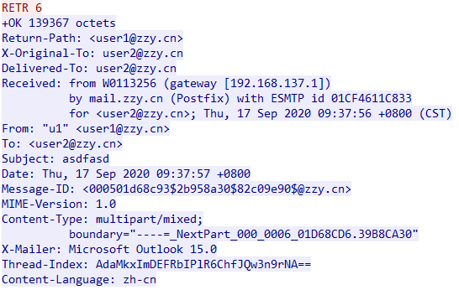
因此，我们只需关注这一特征，便可从报文中获取想要统计的所有信息。

系统构架描述

概述
邮件监听器模块可根据其子功能划分为三个子模块，分别为邮件报文过滤模块、邮件报文解析模块和解析结果存储模块。
其中，邮件报文过滤模块对应先前需求分析中的邮件报文捕获/识别功能，主要作用是根据一定的规则，将邮件报文从抓取到的各种各样的报文中过滤出来，作为邮件报文解析模块的输入。
邮件报文解析模块对应先前需求分析中的邮件报文解析功能，主要功能是对滤得的邮件报文进行解析。该模块又可进一步划分为头部信息解析模块（主要负责对IP头和TCP头进行解析，提取源IP、目的IP、源端口、目的端口四元组）和应用层数据解析模块（主要负责解析SMTP和POP报文的应用层数据部分）。
解析结果存储模块对应于先前需求分析中的解析结果存储功能，主要作用是将提取到的邮件的相关信息（发件人地址、收件人地址、邮件大小等）用合适的数据结构存储起来，便于后续呈现和统计。

模块结构
模块结构如下图所示：
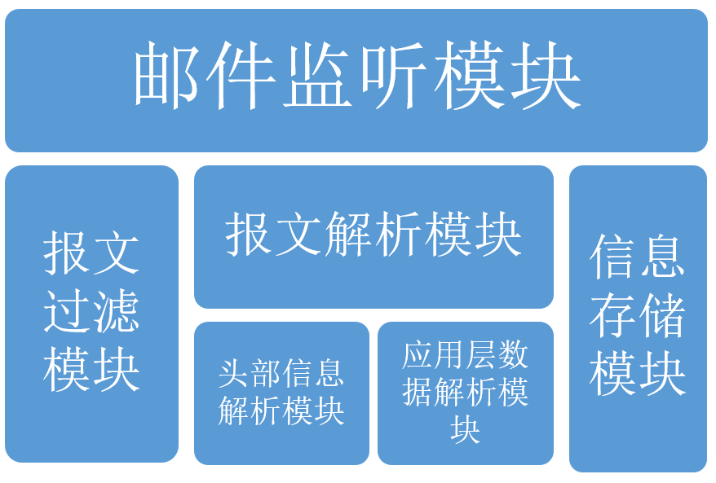

重要算法与数据结构

重要算法

邮件报文识别
由于应用层协议种类繁多，TCP对其进行封装时并没有协议号之类的字段用以识别应用层的协议。因此需要从其他特征入手。SMTP协议中，邮件服务器的端口为25；POP协议中，邮件服务器的端口为110。以此为特征，便可以过滤出与邮件相关的报文。此外，由于SMTP协议中，我们只关心客户端向服务器发送的报文；POP协议中则两边都要关注。通过libpcap提供的filter，我们可以通过过滤条件原语的方式很方便地对报文进行过滤。过滤条件为“tcp dst port 25 or tcp port 110”。

头部信息解析
libpcap抓到的包是从网卡拷贝而来，因此数据包拥有完整的头部信息，包括以太网头部、IP头部、TCP/UDP头部。因此想要提取应用层的数据，首先需要确定应用层数据的起始位置。由于Linux中提供了对应头部的数据结构，因此只需使用指针+sizeof（对应头部），便可得到协议栈上层数据的起始位置。通过强制类型换，还能得到头部中的信息（源IP、目的IP、源端口、目的端口）。

应用层数据解析
对于SMTP协议的交互过程，我们可以设计出一个有限状态机来描述。
- 当传来一个目的端口为25的报文、且其正文部分为“EHLO”时，将以该报文的四元组作为key创建一个TCP连接条目，用以标识该客户端进程与服务器进程之间的交互过程。与此同时，该SMTP会话进入状态-1；
- 当会话状态为-1时：如果正文部分为“MAIL FROM: ”开头，则记录“MAIL FROM: ”后跟随的发件人邮箱，之后会话进入状态0。
- 当会话状态为0时：如果正文部分为“RCPT TO：”开头，则记录“RCPT TO：”后面跟随的收件人邮箱，之后会话进入状态1。
- 当会话状态为1时：如果正文部分为“DATA”，则记下当前的TCP报文的序列号为startSeq，方便后续计算邮件大小，之后会话进入状态2。
- 当会话状态为2时：如果正文部分以“\r\n.\r\n”结尾，则说明该报文是该封邮件的最后一个TCP分片，记下此时的TCP报文的序号为endSeq，则邮件长度=该报文长度+endSeq-startSeq-6（“DATA\r\n的长度”）；记下此时的时间；
到此为止，我们已经收集到了想要收集到的所有的邮件相关信息（发件人邮箱、收件人邮箱、邮件大小）。因此要将这些收集到的信息填入邮件统计表中。之后，会话进入状态-1，等待下一封邮件的到来。
- 当会话处于除了2之外的状态时，如果收到正文部分为“QUIT”的报文时，将删除该TCP条目，意味着客户端与服务器断开连接。
通过这个有限状态机，便可以实现根据SMTP报文的邮件统计信息。报文的正文内容作为状态机的驱动，驱动着状态的跳转。在状态的跳转过程中又伴随着信息的采集和归纳。

POP协议的解析思路与SMTP协议类似，但是由于我们只关注客户端与服务器之间的“RETR”的这次会话，因此状态只有一个，故而不显式体现其状态。具体流程如下：
当传来一个目的端口为110的报文时，若其正文部分为“RETR”开头，则以该报文的四元组作为key创建一个TCP条目。并记录该报文的ACK序号。
当传来一个源端口为110的报文时，将以该报文的四元组作为key进行映射查找，如果能找到已创建的TCP条目，将该报文的Seq与TCP条目的ACK进行比较。如果相等，则说明该报文是POP协议传送的首个承载邮件信息的TCP分片，我们要统计的信息都在其中。
根据3.2.2中的图，我们只需要取正文部分的第1、2、4行，便可分别得到邮件大小、发件人邮箱、收件人邮箱。再记下此报文的抓取时间，便是收件时间。
取得所有信息后，需要将这些信息汇总到邮件列表中，并删除该TCP条目。

数据结构
本次邮件监听器主要围绕两个核心数据结构展开：emailTable和tcpTable，其本质均为哈希表。tcpTable主要用于存储客户端与服务器之间的TCP会话状态，同时暂存于该TCP会话过程中已经收集到的邮件信息；emailTable中则存储收集到的所有邮件的相关信息（发件人邮箱、收件人邮箱、发件时间、收件时间、邮件大小）。
/* 邮件监听器对象需要维护的信息 */
typedef struct _DMailListener
{
DHashTable *emailTable;
DHashTable *tcpTable;
} DMailListener;
emailTable的作用是存储收集到的所有邮件信息，该哈希表以用户的邮箱作为key，每个用户维护一个sendList（用以存储该用户发出的所有邮件）和一个receiveList（用以存储该用户收到的所有邮件）。这两个链表作为emailTable中基本元素的value。emailTable中的元素为EmailTableItem，其结构如下所示：
/* 用于装载一名用户收到的和发出的所有邮件的信息 */
typedef struct _EmailTableItem
{
unsigned char userAddress[EMAIL_ADDRESS_MAX_LENGTH]; /* 用户的邮箱地址，将作为hash的key使用 */
DList *sendList; /* 该用户发送的所有邮件 */
DList *receiveList; /* 该用户收到的所有邮件 */
} EmailTableItem;

sendList中存储该用户发出的所有邮件的相关信息，其存储信息的基本单位是SendListItem，其结构如下。存储的信息包括收件人邮箱、邮件大小、邮件发送时间。无需存储发件人邮箱，因为发件人邮箱就是作为key的userAddress。
typedef struct _SendListItem
{
unsigned char receiverAddress[EMAIL_ADDRESS_MAX_LENGTH];/* 收件人邮箱 */
unsigned long int size; /* 邮件大小 */
unsigned char sendTime[TIME_MAX_LENGTH]; /* 发送时间 */
} SendListItem;

receiveList中存储该用户收到的所有邮件的相关信息，其存储信息的基本单位是ReceiveListItem，其结构如下。存储的信息包括发件人邮箱、邮件大小、邮件接收时间。同理，无需存储收件人邮箱。
typedef struct _ReceiveListItem
{
unsigned char senderAddress[EMAIL_ADDRESS_MAX_LENGTH]; /* 发件人邮箱 */
unsigned long int size; /* 邮件大小 */
unsigned char receiveTime[TIME_MAX_LENGTH]; /* 发送时间 */
} ReceiveListItem;

tcpTable中主要存储客户端与服务器之间建立的TCP连接。该hash表以源IP、目的IP、源端口、目的端口组成的四元组作为key，以邮件报文的相关信息作为value、用来暂存收集到的邮件信息。该哈希表的基本单位TcpTableItem结构如下。倘若该会话过程中的邮件信息收集完毕，这些信息将会被拷贝到emailTable中存储起来；当用户与服务器断开连接时，该TCP连接条目将会被从tcpTable中删去。
/* 用于存储某个TCP连接情况 */
typedef struct _TcpTableItem
{
TcpLinkKey key; /* 四元组作为key */
EmailInfoValue value; /* 邮件的相关信息作为value */
} TcpTableItem;

TcpLinkKey作为识别TCP连接的四元组，其结构如下。
/* 用于装载四元组 */
typedef struct _TcpLinkKey
{
unsigned char srcIP[INET_ADDRSTRLEN]; /* 源IP */
unsigned char dstIP[INET_ADDRSTRLEN]; /* 目的IP */
unsigned int srcPort; /* 源端口 */
unsigned int dstPort; /* 目的端口 */
} TcpLinkKey;

EmailInfoValue主要用于暂存存储会话过程中收集到的邮件信息，其结构如下。
/* TCP连接表中收集到的邮件信息 */
typedef struct _EmailInfoValue
{
unsigned char receiverAddress[EMAIL_ADDRESS_MAX_LENGTH]; /* 收件人地址 */
unsigned char senderAddress[EMAIL_ADDRESS_MAX_LENGTH]; /* 发件人地址 */

unsigned long int size; /* 邮件大小 */
unsigned char time[TIME_MAX_LENGTH]; /* 邮件发送时间或接收时间 */

unsigned long int startSeq; /* SMTP协议下邮件数据开始的序列号 */
unsigned long int Ack; /* POP协议下第一个邮件数据分片的序列号 */
int state; /* 邮件解析所处状态 */
} EmailInfoValue;

接口概要设计
本次邮件监听器模块的设计，其内部实现略显复杂，但对外的接口却很简单，其函数原型及作用如下所示。
/*
*@fn DMailListener *dmailListener_init(int tcpLinkTableSize, int emailInfoTableSize);
*@brief 用于对邮件监听器进行初始化
*@details
*
*@param[in] int tcpLinkTableSize 用于指定邮件监听器维护的tcp连接的hash表大小
*@param[in] int emailInfoTableSize 用于指定邮件监听器维护的存储监听到的所有邮件信息的hash表大小
*
*@return 若初始化成功，返回一个DMailListener指针；否则，返回NULL
*@retval
*/
DMailListener *dmailListener_init(int tcpLinkTableSize, int emailInfoTableSize);

/*
*@fn void dmailListener_run(DMailListener *pMailListener ,const char *filePath);
*@brief 用于运行邮件监听器
*@details
*
*@param[in] DMailListener* pMailListener 指向要运行的邮件监听器对象的指针
*@param[in] const char* filePath 要打开的pcap文件路径
*
*@return N/A
*@retval
*/
void dmailListener_run(DMailListener *pMailListener ,const char *filePath);

/*
*@fn int dmailListener_delete(DMailListener *pMailListener);
*@brief 用于销毁邮件监听器
*@details
*
*@param[in] DMailListener* pMailListener 指向要销毁的邮件监听器对象的指针
*
*@return 若传入空指针，返回NULL_POINTER；
*@retval
*/
int dmailListener_delete(DMailListener *pMailListener);

/*
*@fn void dmailListener_print_all_mailInfo(DMailListener *pMailListener);
*@brief 用于打印emailTable中存储的所有用户的收发邮件信息
*@details
*
*@param[in] DMailListener* pMailListener 指向要打印的邮件监听器对象的指针
*
*@return N/A
*@retval
*/
void dmailListener_print_all_mailInfo(DMailListener *pMailListener);

开发环境及部署环境

开发环境
- 硬件I5-9400 CPU 2.90Ghz，16G RAM
- 操作系统CentOS7
- 编译器GNU Toolchain
- 编辑器vscode

部署环境
OpenWrt平台的路由器

